SVEUČILIŠTE U ZAGREBU
PRIRODOSLOVNO-MATEMATIČKI FAKULTET
Kemijski odsjek

Lorena Kordić
Studentica 1. godine Postdiplomskog sveučilišnog studija KEMIJA
Smjer: Anorganska i strukturna kemija

KONTINUIRANA SINTEZA FARMACEUTSKIH KOKRISTALA EKSTRUZIJOM

Kemijski seminar 1

Zagreb, 2022.
Sadržaj
1 UVOD 3
2 KOKRISTALI 4
2.1 Definicija kokristala 4
2.2 Kokristali u farmaceutskoj industriji 5
2.3 Metode sinteze kokristala 5
2.3.1 Mehanokemijska sinteza kokristala 6
3 EKSTRUZIJA TALJENJEM 7
3.1 Ekstruder i kritični parametri 7
4 SINTEZA KOKRISTALA 9
4.1 Kontrola čvrste faze (polimorfija) 13
4.2 Dodatak inertnih matrica 14
5 ZAKLJUČAK 16
6 LITERATURA 17

UVOD
Većina lijekova na tržištu se sastoji od nekoliko pomoćnih tvari i naravno djelatne tvari lijeka. Djelatnu tvar lijeka nazivamo još aktivna farmaceutska tvar, poznatija pod kraticom API od engleskog active pharmaceutical ingredient. Većina djelatnih tvari su male organske molekule koje u lijekovima dolaze kao čvrste tvari.¹ Oblik čvrste tvari u kojem dolaze od velike je važnosti jer utječe na njihova fizikalna svojstva. Ako izuzmemo fizikalnu i kemijsku stabilnost, topljivost je jedan od najvažnijih kriterija kod odabira čvrstog oblika prikladnog za daljnju formulaciju.
Najčešći čvrsti oblik je jednokomponentna kristalna forma, ali upravo zbog bolje topljivosti neki djelatne tvari su u obliku amorfa, soli ili kokristala.² Zbog velike mogućnosti prilagodbe svojstava odabirom koformera i zbog pogodnih regulacija u farmaceutskoj industriji, kokristali su oblik čvrste djelatne tvari s mnogo potencijala. Ograničenje koje je potrebno naglasiti je odabir farmaceutski prihvatljivog koformera i upravo zbog toga je velika većina farmaceustkih kokristala povezana vodikovom, a ne halogenskom vezom. Osim kokristala djelatne tvari i koformera poznati su i kokristali dvaju djelatnih tvari.³
Jedan od velikih izazova farmaceutske industrije je razvoj procesa za dobivanje željenog čvrstog oblika djelatne tvari. Najučestaliji postupak je taloženje iz otopine.⁴ Razvoj procesa kokristalizacije iz otopine donosi mnoge izazove. Neke od najvećih poteškoća su slaba topljivosti djelatne tvari ili velika razlika u topljivosti djelatne tvari i koformera. U takvim slučajevima prednost ima mehanokemijska sinteza, odnosno mljevenje. Dok je u pretraživanju kokristala, ali i novih polimorfa mljevenje vrlo popularan postupak, teško je izvediv na većoj skali. Jedini oblik mehanokemijske sinteze koji je uspješno primijenjen u proizvodnom procesu je ekstruzija. Ekstruzija je kontinuirani proces, brz i efikasan, te je zbog nekorištenja otapala i ekološki vrlo prihvatljiv. Zbog toga zadnjih trideset godina stječe veliku popularnost i u farmaceutskoj industriji i među pripadnicima akademije.⁵

KOKRISTALI

Definicija kokristala
Univerzalna definicija kokristala je da je to kristalni materijal koji se sastoji od najmanje dvije komponente, takozvani višekomponentni kristalni materijal. Definiranje svojstava komponenti koje čine kokristal donosi podjelu mišljenja u akademskoj zajednici. Neke od definicija prikazane su u tablici 1.⁶

Tablica 1. Prikaz aktualnih definicija kokristala⁶
Autor | Definicija kokristala
G.P. Stahly | „molekulski kompleks koji sadrži dvije ili više različitih molekula u kristalnoj rešetci“⁷
A. Nagia | „višekomponentni sustav dviju ili više komponenata u čvrstom stanju koje se međusobno povezuju bilo kojom vrstom međumolekulskih interakcija“⁸
D.L. Childs | „kristalni materijal koji je građen od dvije ili više komponenata u određenom stehiometrijskom omjeru, gdje komponente mogu biti atomi, ioni ili molekule“⁹
C.B. Aakeröy | „kristalne tvari definirane stehiometrije sastavljene od dviju ili više neutralnih molekula koje su u čvrstom agregacijskom stanju pri sobnim uvjetima“¹⁰
A. Bond | „sinonim za višekomponentni molekulski kristal“¹¹
W. Jones | „kristalni kompleks od dvije ili više neutralnih molekula međusobno povezanih nekovalentnim interkacijama, najčešće vodikovim vezama, u kristalnoj strukturi“¹²
M.J. Zaworotko | „formiraju ga neutralna ili nabijena farmaceutski aktivna tvar s koformerom koji je pri sobnim uvjetima krutina“¹³

Kokristali u farmaceutskoj industriji
U razvoju lijeka bitan je odabir čvrstog oblika ovisno o potrebama daljnje formulacije i izvedivosti proizvodnje na velikoj skali. Ukoliko kristalne forme djelatne tvari imaju lošu topljivost, prikladniji je izbor ili amorf ili višekomponentni kristal bolje topljivosti. Amorfna tvar zbog nestabilnosti i loših fizikalnih svojstava često nije najbolji kandidat pa su u takvim slučajevima preferirani upravo višekomponentni kristali – soli i kokristali.
Kokristali tu imaju prednost jer u kokristalu molekulska struktura djelatne tvari ostaje očuvana i nisu potrebna dodatna toksikološka istraživanja. Zbog toga su kokristali farmaceutski aktivnih stvari sve češći predmet istraživanja odnosno patentiranja farmaceutskih tvrtki. Potrebu za regulacijom kokristala uočile su i agencije za lijekove te je američka agencija za lijekove FDA (engl. Food and Drug Administration) izdala prve smjernice već 2011. godine. Posljednja verzija, izdana 2018. godine, kokristale definira kao kristalne materijale koji se sastoje od dvije ili više različitih molekula u istoj kristalnoj rešetci. Naglašeno je i da interakcija između komponenti kokristala nije ionska. Time su kokristali svrstani u kategoriju sličnu solvatima i hidratima djelatne tvari.¹⁴
Takva regulacija omogućila je generičkim farmaceutskim tvrtkama izlazak na tržište s mnogim proizvodima. U slučajevima kada su polimorfne forme patentno zaštićene od strane druge farmaceutske tvrtke, omogućen im je izlazak na tržište s kokristalom koji je regulatorno izjednačen s polimorfnom formom. Kokristali često imaju i poboljšana fizikalna svojstva, bolju topljivost i stabilnost te omogućuju farmaceutskim tvrtkama prilagodbu svojstava njihovih finalnih proizvoda.

Metode sinteze kokristala
Do sada je opisano mnoštvo metoda sinteze kokristala, neke od njih su: kristalizacija iz otopine, kristalizacija iz suspenzije, kristalizacija potpomognuta parama otapala, ubrzano starenje, kristalizacija iz taljevine, sublimacija te mljevenje odnosno mehanokemijska priprema kokristala.¹⁵ Otopinska kristalizacija najčešći je postupak priprave kokristala na proizvodnoj skali. Veliki izazov ovoj metodi predstavlja često loša topljivost djelatne tvari i/ili velika razlika u topljivosti djelatne tvari i koformera. Osim toga donosi i rizik kristalizacije hidrata ili solvata i zahtijeva sušenje finalnog materijala do prihvatljivih razina ostatnih otapala. Gledajući s ekološke strane, upotreba velikih količina organskih otapala veliki je nedostatak ove metode. Sve popularnija metoda priprave kokristala je upravo mehanokemijska sinteza, koja ne zahtijeva upotrebu otapala ili zahtijeva vrlo male količine.

Mehanokemijska sinteza kokristala

Kokristali se u mehanokemijskom procesu formiraju potpomognuti direktnom apsorpcijom mehaničke energije.¹⁶ Kako ne zahtijevaju podatke o topljivosti komponenti (djelatna tvar i koformer) ni velike količine materijala, mehanokemijski postupci su popularni u potrazi za novim kristalnim strukturama. Tu je naglasak na većem broju pokusa na maloj skali u što kraćem vremenskom okviru. Najčešće metode su mljevenje u tarioniku s tučkom i mljevenje u mlinu, planetarnom ili vibracijskom.
Istraživanja su pokazala da materijali tijekom mljevenja prelaze u metastabilno prijelazno stanje, više energije i veće mobilnosti od početne kristalne strukture. Takvo je stanje primjerice eutektička smjesa sa talištem ispod sobne temperature ili amorf.
Mehanokemijski postupci ne zahtijevaju prisutnost otapala i time omogućuju stvaranje specifičnih uvjeta koji nisu omogućeni u kristalizaciji iz otopine, a samim time otvaraju mogućnost dobivanja novih polimorfnih formi. Također, kod velike razlike u topljivosti djelatne tvari i koformera teško je razviti proces kristalizacije iz otopine dok kod mehanokemijskih procesa ne nailazimo na takve prepreke. Mehaničkim postupcima usitnjavamo i homogeniziramo smjesu komponenti i povećavamo njihovu kontaktnu površinu, čime olakšavamo formiranje kokristala. Ipak, česti problem kod uvećanja mehanokemijskih procesa je upravo nepotpuna formacija kokristala što rezultira dobivanjem raznih varijacija smjesa kokristala i polaznih komponenti. Energija koju mehaničkim djelovanjem unosimo u sustav nije dovoljna za potpunu efikasnost ovakvih procesa na većoj skali.
Stopu konverzije povećava uvođenje male količine otapala u takozvanim postupcima otapalom potpomognutog mljevenja (engl. liquid assisted grinding, LAG). Prisustvo otapala omogućuje poboljšanu stopu konverzije i brže formiranje kokristala, a u nekim slučajevima i uopće omogućuje formiranje kokristala. Kod pojedinih kombinacija komponenti kokristali nisu nastajali suhim mljevenjem, ali je dodatak otapala omogućio nastanak kokrstala. Osim prednosti, uvođenje otapala ima i svoje nedostatke, slične onima kod kristalizacije iz otopine. Mljevenje, bilo potpomognuto malom količinom otapala ili suho, se pokazalo kao relativno isplativ i jednostavan postupak, a njegova prednost je i ekološka prihvatljivost. Unatoč tome ekstruzija taljenjem se pokazala dvadeset puta učinkovitija na velikim proizvodnim skalama.¹⁷

EKSTRUZIJA TALJENJEM
Ekstrudiranje taljenjem (engl. hot melt extrusion, HME) je mehanički i termički proces u kojem se materijal pomoću klipa ili rotirajućeg puža u stacionarnom kućištu pod tlakom miješa i grije.^{18,19}
Tridesetih godina prošlog stoljeća krenuo je razvoj ekstruzije kao tehnike koja se koristila za homogenizaciju polimernih materijala. U farmaceutskoj industriji ekstruzija je prvo pronašla primjenu u proizvodnji medicinske opreme, a zatim i u predformulacijama, u proizvodnji raznih kombinacija polimera s aktivnim farmaceutskim supstancama (npr. disperzije čvrstog stanja). U zadnjih tridesetak godina dobiva sve veću popularnost upravo u famacetskoj industriji, gdje se pokazala kao efikasna metoda za razvoj robusnog procesa za proizvodnju željenog materijala bez potrebe za otapalima.¹⁷

Ekstruder i kritični parametri

Modifikacijom kritičnih parametara procesa ekstruzije i primjenom načela dizajna eksperimenata moguće je utjecati na svojstva dobivenog produkta, uključujući veličinu čestica, stabilnost, kristaliničnost itd. Prije dizajna samog procesa, važan je odabir vrste ekstrudera. U farmaceutskoj industriji najčešće su upotrebljavani pužni (vijčani) ekstruderi koji omogućuju kontinuirani proces pretvorbe sirovine do gotovog oblika. Razlikujemo jednopužne (s jednim vijkom) i dvopužne ekstrudere (s dva vijka). Dvopužni ekstruderi su preferirani zbog bolje homogenizacije uzorka.
Pužni vijak transportira granule ili prah kroz cilindar koji je podijeljen na zone zagrijavanje, miješanja i homogeniziranja rastaljene smjese te usmjerava i istiskuje materijal kroz mlaznicu na kraju procesa. Kod ekstrudera razlikujemo tri zone: zonu punjenja, zonu stlačivanja i istisnu zonu.

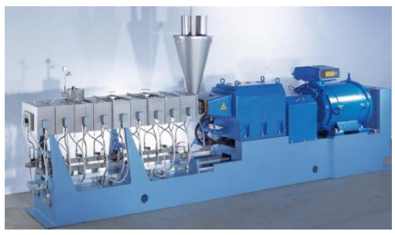
Slika 1. Prikaz pužnog (vijčanog) ekstrudera

Kod osmišljavanja samog procesa jedan od kritičnih parametara je i odabir dimenzija vijka, te brzina rotacije vijka. Dimenzijom i oblikom vijka možemo regulirati miješanje ovisno o željenim svojstvima finalnog produkta, a brzina vijka je jedan od parametara (uz zapunjenost spremnika i brzinu doziranja) koji utječe na vrijeme boravka materijala u ekstruderu. Kako bi spremnik cijelo vrijeme bio optimalno zapunjen i kako bi proces tekao kontinuirano važno je dobro definirati i brzinu doziranja.
Jedan od najkritičnijih parametara je temperatura. Odabrana temperatura mora biti iznad temperature staklastog prijelaza ili taljenja, ali ispod temperature raspada komponenti u smjesi.

SINTEZA KOKRISTALA

Jedni od prvih kokristala pripremljenih ekstruzijom objavljeni su u znanstvenom radu 2010. godine čiji su autori Medina i suradnici. Predstavljena su dva primjera priprave kokristala: kokristal kofeina i oksalne kiseline te kokristal spoja AMG 517 i sorbinske kiseline. Korišten je dvopužni ekstruder s dva korotirajuća vijka (slika 2), promjera 16 mm. U oba slučaja za ekstruziju je odabrana temperatura niža od tališta početnih materijala, 75 °C za kofein (talište na 236,28°C) i oksalnu kiselinu (99,28°C) te 115°C za AMG 517 (226,98°C) i sorbinsku kiselinu (133,5°C).²⁰
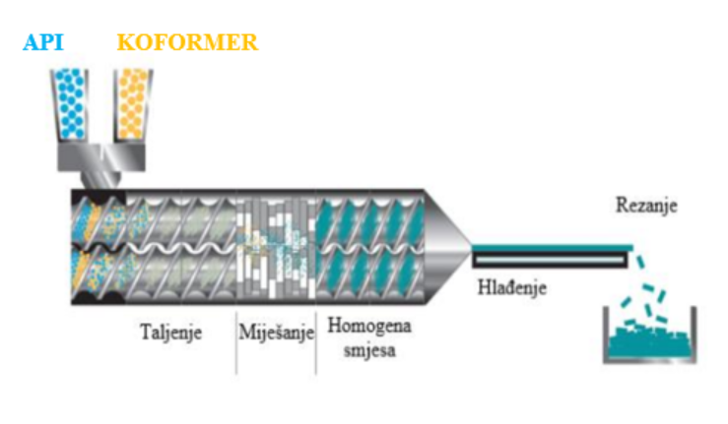
Slika 2. Prikaz procesa ekstruzije taljenjem u dvopužnom (dvovijčanom) ekstruderu

U svrhu daljnje optimizacije procesa varirani su ključni parametri. Rezultati eksperimenata na primjeru kokristala AMG 517 i sorbinske kiseline predstavljeni su u tablici 2.

Tablica 2. Pregled varijacije ključnih parametara kod priprave kokristala AMG 517 i sorbinske kiseline ekstruzijom taljenjem, na temelju rezultata opisanih u radu Dauria i suradnika iz 2014. godine.²¹

No. | Temperatura ekstruzije | Brzina doziranja | Brzina rotacije vijaka  (broj okretaja u minuti) | Rezultat
1 | 115°C | 5% | 25 | kokristal
2 | 10°C | 5% | 25 | smjesa
3 | 100°C | 5% | 100 | smjesa
4 | 100°C | 15% | 100 | smjesa

Usporedbom rezultata pokusa 1 i 2 iz tablice 2 vidimo značajan utjecaj temperature na kinetiku nastajanja kokristala. Iako je i na 10°C sintetiziran kokristal, bilo je potrebno povisiti temperaturu za dobivanje potpune konverzije uz konstantnu brzinu doziranja i rotacije vijaka. Usporedbom pokusa 1 i 3, u kojima je varirana brzina rotacije vijaka, uz konstantnu brzinu doziranja i gotovo jednaku temperaturu, možemo zaključiti da je povećanje brzine rotacije vijaka negativno utjecalo na stupanj konverzije. Na primjeru pokusa 4 vidimo da povećanje brzine doziranja također nije nadomjestilo povećanje brzine okretanja vijaka. Autori su zaključili da temperatura značajno utječe na postotak konverzije smjese u kokristal, a nije zanemariv ni utjecaj brzine doziranja i rotacije vijaka koji obrnuto proporcionalno utječu na ukupno vrijeme zadržavanja materijala u ekstruderu (slika 3.).¹⁷ Također je primijećeno da korištenje vijaka bez dodatnih elemenata za miješanje nije dovodilo do potpune konverzije, što je dodatno naglasilo značaj intenzivnog miješanja u pripravi kokristala ekstruzijom taljenjem.
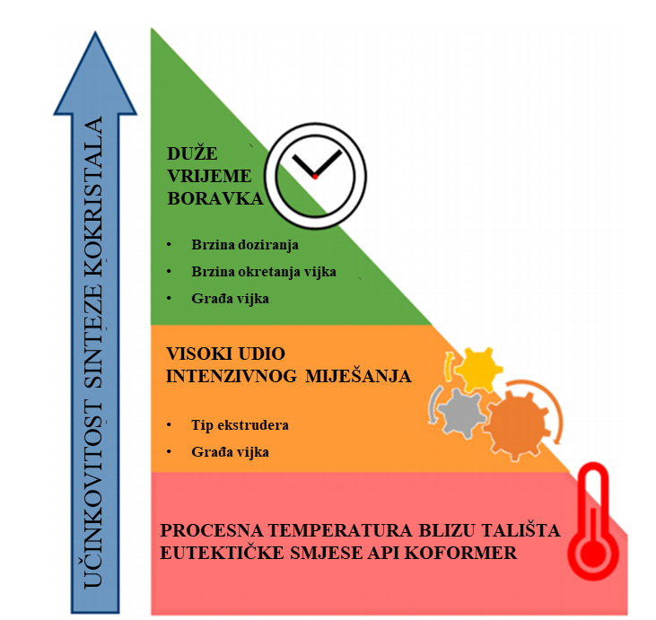
Slika 3. Procesni parametri koji pospješuju nastajanje kokristala tijekom procesa ekstuzije taljenjem¹⁷

Važnost miješanja tijekom procesa ekstruzije očituje se i u utjecaju na morfologiju. Osim same konstrukcije vijaka, značajan utjecaj ima i odabir vrste pužnih ekstrudera, odnosno broja vijaka koji se rotiraju u spremniku. Na primjeru kokristala karbamazepina i cimetne kiseline analizom pretražnom elektronskom mikroskopijom uočena je formacija aglomerata manjih čestica kod upotrebe dvopužnog ekstrudera, a formiranje većih čestica kod upotrebe jednopužnog ekstrudera (slika 4).²²

Slika 4. Slike dobivene pretražnom elektronskom mikroskopijom.
Lijevo: material sintetiziran u jednopužnom ekstruderu; desno: material sintetiziran u dvopužnom ekstruderu.²²

Razlika u morfologiji utjecala je na rezultate testova otapanja. Očekivano sitniji material dobiven u dvopužnom ekstruderu postiže veću koncentraciju u otopini u kraćem vremenu (slika 5)²²

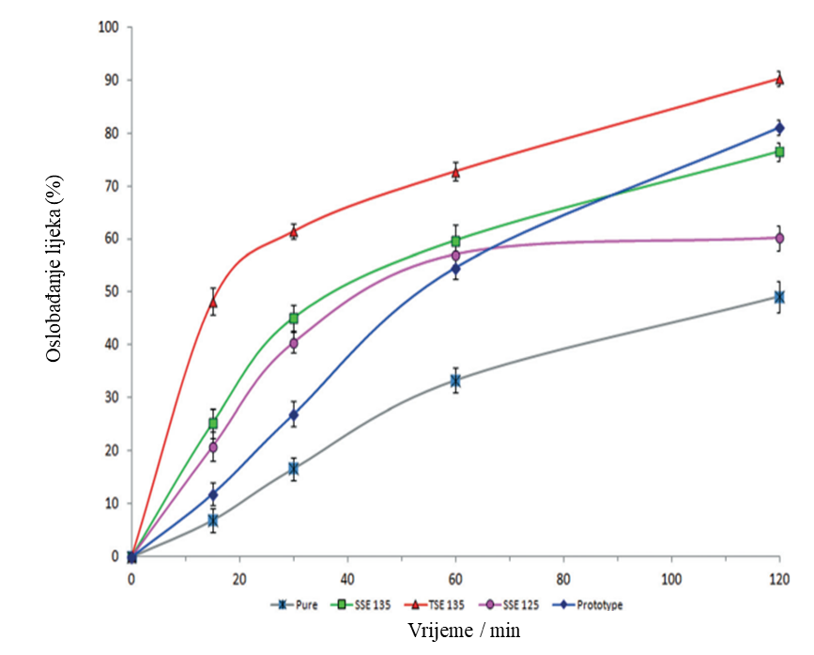
Slika 5. Usporedba profila otapanja 5 morfološki različitih materijala istog kokristala. Zelenom bojom je označen material sintetiziran u jednopužnom ekstruderu, a crvenom material sintetiziran u dvopužnom ekstruderu ²²
Paradkar i suradnici u svom su patentu 2010. godine opisali proces priprave farmaceustkog kokristala ekstruzijom i naglasili da iako tlak i smicanje tijekom miješanja pospješuju konverziju smjese u kokristal, proces treba biti pažljivo optimiran jer upravo ti procesi mogu dovesti i do raspada djelatne tvari, do nastanka neželjenih očišćenja.¹⁷

Kontrola čvrste faze (polimorfija)
Godinu kasnije Daurilo i suradnici su rendgenskom difrakcijom analizirali uzorak uzorkovan tijekom ekstruzije u središnjem dijelu za miješanje i uočili nastajanje prijelazne forme, prethodno već spomenutog kokristala kofeina i oksalne kiseline. Metastabilna forma je tijekom procesa ekstruzije postupno prelazila u formu kokristala koja je redovno izolirana ekstruzijom. Na primjeru kokristala teofilina i limunske kiseline opisan je i utjecaj temperature na polimorfiju konačnog produkta. Procesom ekstruzije na sobnoj temperaturi (20°C), iz bezvodnog toefilina i monohidrata limunske kiseline dobiven je hidrat kokristal teofilina i limunkse kiseline. Istim postupkom na 50°C dobivena je bezvodna polimorfna forma kokristala teofilina i limunske kiseline.
Korištenjem bezvodnih polaznih materijala i dodatkom odgovarajuće količine vode ekstruzijom na 50°C dobiven je isti rezultat. Korištenjem bezvodnih polaznih komponenti, bez dodatka vode, ekstruzijom na 50°C nije došlo do konverzije smjese u kokristal. Iz toga možemozaključiti da voda ima katalitički utjecaj na konverziju smjese u kokristal. Katalitički utjecaj otapala u ekstruziji navedenog kokristala potvrđuje i eksperiment s dodatkom etanola: uz bezvodne polazne komponente do potpune konverzije dolazi i ekstruzijom pri sobnoj temperaturi.
Varijacija parametara može rezultirati pojavom različitih polimorfnih formi ali i dvaju kokristala istog kvalitativnog sastava, ali drugačijih stehiometrijskih omjera. Kofein i maleinska kiselina formiraju kokristal u stehiometrijskim omjerima 1:1 i 1:2. Dobivanje čiste faze, korkistala željenog stehimetrijskog omjera prestavljalo je izazov. Dok su ostali parametri održavani konstantnima, isprobane su varijacije dobivanja kokristala omjera 1:1 na 80, 90 i 100°C. Važno je napomenuti da je talište eutektika omjera 1:1 100°C i to je temperatura ekstruzije potrebna za potpunu konverziju. Dobivanje kokristala omjera 2:1 bilo je moguće na temperaturama iznad 104°C. Pri temperaturi od 104°C dolazi do taljenja kokristala omjera 1:1, i formira se termodinamički stabilniji kokristal omjera 2:1. Ovaj primjer dodatno naglašava važnost regulacije i optimizacije parametara ekstruzije taljenjem, s posebnim naglaskom na temperaturu.

Dodatak inertnih matrica
Dodatak polimera kao inertne matrice u postupak mehanokemijske priprave kokristala, poznatiji kao POLAG (engl. polymer assistent grinding) usporediv je s dodatkom otapala u LAG (engl. liquid assisted grinding) postupcima. Polimeri tu imaju ulogu katalizatora, ali mogu utjecati i na svojstva dobivenog materijala - stabilnost, topljivost, fizikalna svojstva praha itd., a nema opasnosti od nastajanja neželjenih solvata/hidrata. Ista je primjena polimera i u ekstruziji taljenjem.¹⁷
Podešavanjem temperature ekstruzije potrebno je osigurati da je polimer u omekšanom ili potpuno tekućem stanju, tako da su komponente homogeno izmiješane u inertnoj matrici koja se stvrdnjava tek po izlasku iz ekstrudera. Tako polimeri imaju ulogu sličnu otapalu, ali kako je već spomenuto, mogu biti i aktivna komponenta u podešavanju svojstava finalnog produkta. Kako je raspon temperature ograničen i svojstvima polaznih materijala, bitan je prikladan odabir polimera. Osim temperatura taljenja i staklastih prijelaza potrebno je obratiti pozornosti i na potencijalne međumolekulske interakcije između polimera i polaznih komponenti za formiranje kokristala. Ukoliko molekule polimera sadrže funkcionalne skupine koje mogu ostvarivati vodikove veze s polaznim komponentama, postoji opasnost od negativnog utjecaja odabranog polimera na kinetiku formiranja kokristala.
Kako bi omogućili dizajn ovakvih ekperimenata i što bolji odabir polimera, korišten je Hansenov parametar topljivosti. Na taj način je kvantificirana mješljivost molekula polaznih komponenti i inertne matrice. Kada je razlika u izračunatim Hansenovim parametrima za djelatnu tvar i koformer manja od 7 MPa^{0,5} potencijalno dolazi do kokristalizacije. U slučaju kada je u procesu kokristalizacije prisutna i inertna matrica, do kokristalizacije dolazi kada je razlika u Hansenovim parametrima između polaznih komponenti i matrice veća od 7 MPa^{0,5}.
Osim polimera, kao inertna matrica u procesu ekstruzije upotrebljavaju se i inertne molekule niže molekulske mase. Li i suradnici su 2016. objavili rad u kojem upisuju upotrebu ksilitola (takozvanog brezinog šećera) u pripremi kokristala ibuprofena i nikotinamida procesom ekstruzije.
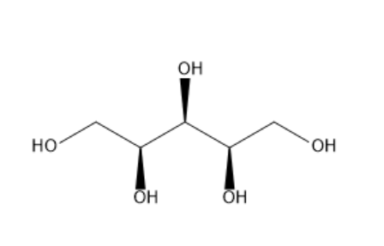
Slika 6. Struktura molekule ksilitola

Ksilitol (slika 6) je molekula koja se koristi kao nadomjestak saharozi, primjerice jedan je od sastojaka u žvakaćim gumama bez šećera. Ima relativno nisko talište, 92°C, i njegova talina ima nisku viskoznost te prema HSP vrijednosti nema dobru mješljivost s polaznim komponentama (prema razlici u Hansenovim parametrima). Sve navedeno ga čini dobrim kandidatom za postupak priprave ovog kokristala ekstuzijom. Ksilitol je povećao stopu konverzije kokristala u odnosu na ekstruziju čistih komponenti sa 28,6% na 33,5%, potpuna konverzija ipak nije postignuta.¹⁷ To je značilo da je potrebno raditi na optimizaciji procesa i podesiti neke od kritičnih parametara prethodno opisanih u ovom seminaru.

ZAKLJUČAK
Još uvijek s ugledom nekonvencionalne metode priprave kokristala, ekstruzija taljenjem pokazala se kao obećavajuće rješenje. Kao inovativan kontinuirani proces ima prednost u efikasnosti korištenja opreme, potrošni energije, isplativosti i potencijalnoj automatiziranosti. Izuzeće otapala kao komponente smanjuje broj koraka u proizvodnji jer nema potrebe za sušenjem, nema opasnosti od formiranja solvatnih ili hidratnih formi i ima pozitivan učinak na smanjenje količine opasnog otpada.
Varirajući parametre poput temperature, oblika vijaka, brzine vijaka, brzine doziranja možemo optimirati proces ekstrudiranja taljenjem ali i utjecati na svojstva konačnog produkta. Dodatkom male količine otapala ili inertnih matrica također možemo utjecati na efikasnost i na svojstva produkta samog procesa. Mogućnost varijacije polimera i inertnih molekula koje možemo dodati kao matricu nudi nebrojene mogućnosti za prilagodbu željenih svojstava konačnog materijala. Ekstuzija taljenjem ima najveću prednost nad konvencionalnim metodama kokristalizacije iz otopine u slučajevima kada su polazne komponentne slabo topljive.
Gajda i suradnici opisali su na brojnim primjerima i izazove, odnosno moguće nedostatke ekstruzije taljenjem.¹⁷ Prvenstveno se tu ističe nepotpuna konverzija polaznih komponenti u kokristal, koja u nekim sustavima nikada nije uspješno riješena, ali otvara brojna pitanja za daljnja istraživanja ove perspektivne metode.

LITERATURA

- D. Braga, F. Grepioni, L. Maini, Chem. Commun. (2005) 3635-3645.
- S. Aitipamula, R. Banerjee, A. K. Bansal, K. Biradha, M. L. Cheney, A. R. Choudhury, G. R. Desiraju, A. G. Dikundwar, R. Dubey, N. Duggirala, P. P. Ghogale, S. Ghosh, P. K. Goswami, N. R. Goud, R. R. K. R. Jetti, P. Karpinski, P. Kaushik, D. Kumar, V. Kumar, B. Moulton, A. Mukherjee, G. Mukherjee, A. S. Myerson, V. Puri, A. Ramanan, T. Rajamannar, C. M. Reddy, N. Rodriguez-Hornedo, R. D. Rogers, T. N. G. Row, P. Sanphui, N. Shan, G. Shete, A. Singh, C. C. Sun, J. A. Swift, R. Thaimattam, T. S. Thakur, R. K. Thaper, S. P. Thomas, S. Tothadi, V. R. Vangala, N. Variankaval, P. Vishweshwar, D. R. Weyna, M. J. Zaworotko, Cryst. Growth Des. 12 (2012) 2147−2152.
- URL:https://reference.medscape.com/drug/entresto-sacubitril-valsartan-1000010 (10.05.2022.)
- J Holan, F Štepánek, P Billot, L Ridvan, European Journal of Pharmaceutical Sciences 64 (2014) 124-131.
- R.B. Chavan, R. Tipparaboina, B. Yadav, N.R. Shastri, Drug delivery and translational research 8 (2018) 1726-1739.
- N. Schultheiss, A. Newman, Cryst. Growth Des. 9 (2009) 2950-2967
- G.P. Stahly, Cryst. Growth Des. 7 (2007) 1007–1026.
- B. R. Bhogala, A. Nangia, New J. Chem. 32 (2008) 800–807.
- S. L. Childs, K. I. Hardcastle, Cryst. Growth Des. 7 (2007) 1291–1304.
- C. B. Aakeroy, D. J. Salmon, Cryst. Eng. Comm. 7 (2005) 439–448.
- A. B. Bond, Cryst. Eng. Comm. 9 (2007) 833–834.
- W. Jones, W. D. Motherwell, A. V. Trask, MRS Bull. 341 (2006) 875–879.
- P. Vishweshwar, J.A. McMahon, J.A. Bis, M. J. Zaworotko, J. Pharm. Sci. 95 (2006) 499-516.
- U.S. Department of Health and Human Services Food and Drug Administration Center for Drug Evaluation and Research (CDER), Regulatory Classification of Pharmaceutical Co-Crystals Guidance for Industry, 2018
- T. Friščić, W. Jones, Cryst. Growth Des. 9 (2009) 1621-1637.
- S.L. James, C.J. Adams, C. Bolm, D. Braga, P. Collier, T. Friščić, F. Grepioni, K.D.M. Harris, G. Hyett, W. Jones, A. Krebs, J. MacK, L. Maini, A.G. Orpen, I.P. Parkin, W.C. Shearouse, J.W. Steed, D.C. Waddell, Chem. Soc. 41 (2012) 413–447.
- M. Gajda, K.P. Nartowski, J. Pluta, B. Karolewicz, International Journal of Pharmaceutics 558 (2019) 426-440
- R. Jani, D. Patel, Asian J. Pharm. 10 (2015) 292-305.
- URL: Ram extrusion,Ram extrusion process,Ram extruder manufactures,Ram extruder suppliers,exporters (industrialextrusionmachinery.com) (10.05.2022.)
- C. Medina, D. Daurio, K. Nagapudi, F. Alvarez-Nunez, Pharm. Sci. 99 (2010) 1693–1696.
- D. Daurio, K. Nagapudi, L. Li, P. Quan, F. Alvarez-Nunez, Faraday Discuss. 170, (2014) 235–249.
- H.G. Moradiya, M.T. Islam, S. Halsey, M. Maniruzzaman, B.Z. Chowdhry, M.J. Snowden, D. Douroumis, CrystEngComm 16 (2014) 3573–3583.

